

ALYTAUS MIESTO SAVIVALDYBĖS ADMINISTRACIJOS

VIEŠŲJŲ PIRKIMŲ SKYRIUS
Biudžetinė įstaiga, Rotušės a. 4, LT-62504 Alytus, tel. (8 315) 55 127, faks. (8 315) 55 191,
el. p. viesieji_pirkimai@alytus.lt.
Duomenys kaupiami ir saugomi Juridinių asmenų registre, kodas 188706935

Tiekėjams |  |  | 2025-02-18
Dėl pasiūlymų pateikimo termino nukėlimo

Alytaus miesto savivaldybės administracijos viešųjų pirkimų komisija (toliau – komisija), vykdydama supaprastinto viešojo pirkimo „A. Juozapavičiaus tilto Alytuje kapitalinio remonto darbai“ atvirą konkursą, 2025-02-18 posėdžio metu, išnagrinėjo centrinės viešųjų pirkimų informacinės sistemos (toliau – CVP IS) priemonėmis gautus tiekėjų pranešimus su klausimais pranešimų (ID: 59661, 63747, 63752, 67996, 68567, 69343), vadovaudamasi Lietuvos Respublikos viešųjų pirkimų įstatymo (toliau – Viešųjų pirkimų įstatymas) 36 str. 5 d. bei komisijos 2025-01-31 posėdžio protokolu Nr. VP-68 patvirtintų supaprastinto viešojo pirkimo „A. Juozapavičiaus tilto Alytuje kapitalinio remonto darbai“ atviro konkurso bendrųjų sąlygų (toliau – bendrosios pirkimo sąlygos) 5.2 p., ir teikia atsakymus.

- Klausimas:
Ar galima vietoje sąnaudų kiekių žiniaraštyje (eilutės1.12) nurodytų metalinių sijų naudoti kitokio profilio sijas?
1. Atsakymas
Taip, gali. Rangovas gali tikslinti statybų metu naudojamas laikinas priemones pagal pasirengtą technologinį statybos projektą pagal savo galimybes, tačiau su pakeitimais atsirandančius papildomus kaštus Rangovas įsivertina savo sąskaita.

- Klausimas
Ar reikia vertinti medžių atkuriamąją vertę? Jei taip, prašome nurodyti sumą.
2. Atsakymas
Žiūrėti priedo „Techninė specifikacija“ 16 poziciją „Želdinių atkuriamąją vertę, pagal rangovui išduotą kirtimo leidimą, sumokės tiesiogiai užsakovas, todėl konkurso dalyviai šių išlaidų į pasiūlymo kainą neturi įskaičiuoti.“

- Klausimas
SK dalies 7.8 skyrius Lietaus vandens nuvedimo sistema. Esami lietaus vandens šuliniai pravalomi nuo šiukšlių. Metaliniai ištekėjimo vamzdžiai valomi nuo rudžių ir padengiamas C3 korozijos lygiui dažų sistema. Išvalyti ir nudažyti reikia tik išorinius metalinius vamzdžių paviršius? Šulinėlių vidiniai paviršiai nedažomi?
3. Atsakymas
Taip, nuvalomas išorinis matomas vamzdžių paviršius, šulinėlių vidiniai paviršiai nedažomi.

- Klausimas
Pagal techninio projekto sprendinius nenumatytas visos tilto hidroizoliacijos keitimas, bet vadovaujantis TP-SK.TS 1.1.2 skyriumi turi „Darbo projekto rengimo metu reikalinga keliose vietose nufrezuoti asfalto dangą ir dalyvaujant statinio techniniam prižiūrėtojui patikrinti hidroizoliacijos būklę. Hidroizoliacijos tikrinimo vietos tikslinamos darbo projekto metu“ prašome atsakyti:
a. Prašome nurodyti kokių išmatavimų ir keliose vietose reiks nufrezuoti asfalto dangą norint patikrinti hidroizoliaciją? Taip pat nurodyti koks turi būti frezavimo gylis, kad hidroizoliacija nebūtų pažeista?
b. Kaip ir kuo vadovaujantis bus nustatoma hidroizoliacijos būklė?
c. Ar tai reiškia, kad paaiškėjus tam tikroms aplinkybėms visgi gali tekti keisti visą tilto hidroizoliaciją ?
4. Atsakymas
a. Atsidengimo plotas turi būti pakankamas atlikti hidroizoliacijos bandymus pagal ĮT DBH 12 taisyklių nurodymus. Turi būti atlikti nemažiau kaip du bandymai vienam perdangos tarpatramiui.
b. Bandymas atliekamas vadovaujantis ĮT DBH 12 taisyklių nurodymais.
c. Hidroizoliacijos keitimo poreikis nustatomas darbų metu įvertinus bandymo rezultatus ir suderinus su techniniu prižiūrėtoju ir užsakovo atstovais. Jeigu atsiras poreikis keisti didesnį kiekį hidroizoliacijos – tai bus įforminami papildomi darbai.

- Klausimas
Pagal projekto sprendinius hidroizoliacija ardoma ties deformaciniais pjūviais . Kiekių žiniaraštyje 2.20 pozicija išardomi 55m2. O naujos hidroizoliacijos įrengiama tik 34m2 – pozicija 7.15. Prašome paaiškinti neatitikimą.
5. Atsakymas
Ardymo kiekis numatytas pilnai iki deformacinio tarpo, atstatymo kiekis pagal projekto brėžinį HE-21-I.003-TP-SK.BR-08 (nepilnai iki deformacinio tarpo).

- Klausimas
Prašome aprašyti ir pateikti senos ir naujos hidroizoliacijos sujungimo mazgą. Tiekėjas nežino kokio tipo ir kokio storio hidroizoliacija yra esama hidroizoliacija ir neaišku kaip ją reikia sujungti su naująja.
6. Atsakymas
Hidroizoliacijos sujungimas atliekamas vadovaujantis ĮT DBH 12 taisyklių nurodymais. Konstrukcijų įrengimo detalės ir mazgai tikslinami darbo projekto metu pagal Rangovo pasirinkto medžiagų tiekėjo nurodymus.

- Klausimas
Kadangi Užsakovas pagal paruoštą techninį projektą nusprendė nekeisti visos tilto hidroizoliacijos, todėl prašome patvirtinti, kad Tiekėjas neturės prisiimti atsakomybės už galimus jau esamus hidroizoliacijos defektus, kurie gali išryškėti garantiniu laikotarpiu ir Tiekėjas nebus įpareigos atlyginti nuostolius ar atlikti hidroizoliacijos remonto darbus.
7. Atsakymas
Hidroizoliacijos keitimo poreikis nustatomas darbų metu įvertinus bandymo rezultatus ir suderinus su techniniu prižiūrėtoju ir užsakovo atstovais. Garantiniu laikotarpiu rangovas bus atsakingas tik už tuos darbus, kuriuos jis atliko projekto įgyvendinimo metu. Už esamos (projekto metu nekeičiamos) hidroizoliacijos defektus rangovas nebus atsakingas.

- Klausimas
Tilto BD yra pateikiama 2017 metų tilto ekspertizę, kurioje teigiama kad „Visuose perdangos elementų sujungimuose yra po kelias nekokybiškai įrengtas kniedes. Dažniausiai, tai ne iki galo suformuotos kniedžių galvutės, kurios neprisispaudę prie jungiamojo lakšto. Yra kniedžių su kreivai suformuotomis galvutėmis“. Projekte nenumatyti kniedytų jungčių remonto darbai, prašome atsakyti kaip turės būti suremontuotos jungtys ir šiais darbais papildyti darbo kiekių žiniaraštį.
8. Atsakymas
Ekspertizės išvadose nurodoma, kad nėra požymių, kad sandūrų stiprumas būtų nepakankamas, todėl atsižvelgiant į mažą nekokybiškų kniedžių kiekį jungtyse projekte nenumatomas papildomas kniedžių remontas. Visi perdangos metaliniai paviršiai įskaitant kniedes turi būti nuvalyti nuo rūdžių ir padengti antikorozine danga.

- Klausimas
Pagal SK, TS 11.3.5 numatytas atlikti plieninės perdangos plovimo darbus, šie darbai nenumatyti kiekių žiniaraštyje, prašome papildyti.
9. Atsakymas
Pateikiamas patikslintas Sąnaudų kiekių žiniaraštis.

10. Klausimas
Ar tilto remonto metu, kai bus uždaromas automobilių eismas, bus taikomi kažkokie mokesčiai už eismo ribojimą ?
- Atsakymas
Už eismo ribojimą mokesčiai nebus taikomi.

11. Klausimas
Ar Užsakovas atliks darbo projekto ekspertizę? Ir ar bus sustabdytas darbų atlikimo terminas kol bus atliekama projekto ekspertizė?
- Atsakymas
Darbo projekto rengimą ir jo ekspertizę privalės organizuoti ir apmokėti rangovas. Sutarties terminas darbo projekto ekspertizės laikotarpiu nebus stabdomas.

- Klausimas
Prašome patikslinti kokie šviestuvai tvirtinami
7.13 Šviestuvų ir jų detalių tvirtinimas prie tilto konstrukcijų kg 11
- cinkuotas tvirtinimo detalių metalas
12. Atsakymas
Nauji šviestuvai neįrengiami, pritvirtinamos tik esamų šviestuvų detalės, laidai.

- Klausimas
Koks tilto vieno tarpatramio svoris? Ar geltonai pažymėta tik pačio tilto savasis svoris?
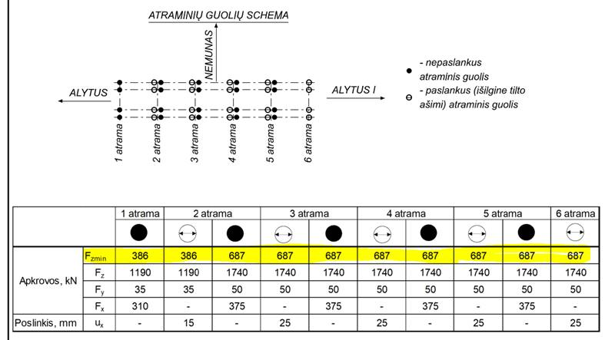
- Atsakymas
Minimali reikšmė pateikta nuo nuolatinių apkrovų (tilto savasis svoris su paklotu). Tilto perdangos vieno tarpatramio masė apie 550 t. Apkrovos tikslinamos Darbo projekto rengimo metu atliekant detaliuosius skaičiavimus.

- Klausimas
Kokia yra Skersinė ir išilginė vėjo apkrova į tilto tarpatramio konstrukciją? Apkrova dėl temperatūros pokyčių?
14. Atsakymas
Vadovautis pateiktomis apkrovų reikšmėmis. Detalieji skaičiavimai ir apkrovos turi būti tikslinamos rengiant Darbo projektą.

- Klausimas
Ar bus pateikti Dwg brėžiniai? Pateiktuose pdf brėžiniuose nėra atramų matmenų ir altitudžių.
15. Atsakymas
Sudarius sutartį, rangovui bus pateikti brėžiniai dwg formatu.

- Klausimas
Ar yra numatyta Želdinių atkuriamosios vertės suma? ar reikia rangovams įsivertinti?
16. Atsakymas
Žiūrėti priedo „Techninė specifikacija“ 16 poziciją „Želdinių atkuriamąją vertę, pagal rangovui išduotą kirtimo leidimą, sumokės tiesiogiai užsakovas, todėl konkurso dalyviai šių išlaidų į pasiūlymo kainą neturi įskaičiuoti.

- Klausimas
Ar reikės įrengti informacinį skydą?
17. Atsakymas
Žiūrėti priedo „Techninė specifikacija“ 44 poziciją „Žiūrėti sutarties 5.24 p., reiks įrengti stendą pagal Statybos įstatymo reikalavimus, o pagal ES reikalavimus stendo įrengti nereikės, nes projektas ES lėšomis nefinansuojamas.

18. Klausimas
Kas apmokės elektroninio statybos žurnalo įsigijimo išlaidas?
18 Atsakymas
Žiūrėti priedo „Techninė specifikacija“ 45 poziciją „Statybos žurnalo išlaidas apmoka rangovas, kaip numatyta sutarties 5.6.3 punkte („.....Rangovas privalo pasirūpinti statybos darbų žurnalu.“).“

19. Klausimas
DKŽ 1.11 eilutėje nurodyta plieninių atramų įrengimas sukalant profiliuočius. Nurodykite profiliuočių tipą.
19. Atsakymas
Žiūrėti priedo „Techninė specifikacija“ 42 poziciją „Rangovas vykdo darbus pagal savo pasirengtą technologinį projektą, kuriame detalizuojasi ir pasirenka atramų remonto darbų organizavimo metodus ir priemones pagal savo technologines galimybes, kad būtų užtikrintos projekte nurodytos darbų apimtys ir kokybė.“

20. Klausimas |  | 20. Atsakymas
Klausimas | Atsakymas | 20. Atsakymas
- Kiek ir kokių bandymų reikės atlikti rangovui savo sąskaita? | Rangovas turi įsivertinti visus bandymus nurodytus techninėse specifikacijose p.1.1.4  Kiek ir kokių bandymų reikės atlikti.?  Prašome patvirtinti, kad už savikontrolės bandymus bus atsakingas (apmokės) Rangovas, o už PVP ir kontrolinius Užsakovas  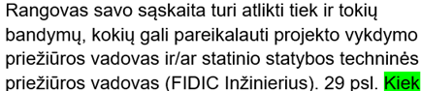 | Turi būti atlikti pagal TS p.1.1.4 tokie bandymai:  - Betono klasės ir kokybės tikrinimas gniuždant kubelius (pagal LST EN 206 standarto reikalavimus).  - Apsauginės antikorozinės dangos sluoksnių storio matavimas (pagal LST EN 12944-5 standarto reikalavimus).  - Hidroizoliacinės - apsauginės dangos sluoksnio storio ir sukibimo matavimas (pagal LST EN 12944-5 standarto reikalavimus).  - Grunto sutankinimo lygio matavimai (ĮT ŽS 17).  Rangovas atsižvelgdamas į savo pasirengto technologinio projekto darbų organizavimą turi nusimatyti nemažesnį nei standartuose apibrėžtą kontrolės bandymų kiekį.  Už kitus bandymus, kuriuos užsakys PVP ar Užsakovas, rangovas nebus atsakingas ir jam apmokėti nereikės.
21. Klausimas |  | 21. Atsakymas
Klausimas | Atsakymas | 21. Atsakymas
Projekte nurodyta , kad būtina atlikti šiuos ardančiuosius ar neardančiuosius konstrukcijų bandymus:  - Betono klasės ir kokybės tikrinimas gniuždant kubelius.  - Apsauginės antikorozinės dangos sluoksnių storio matavimas.  - Hidroizoliacinės - apsauginės dangos sluoksnio storio ir sukibimo matavimas.  -Grunto sutankinimo lygio matavimai.  Kiek bandymų ir kieno sąskaita šie bandymai bus atliekami? | Bandymus atlieka Rangovas. Bandymų kiekis parenkamas pagal techninėse specifikacijose nurodytus norminius dokumentus ir teisės aktus.  Rangovas turi įsivertinti vidinės (savikontrolės bandymus) ar ir kontrolinius bandymus. Prašome patvirtinti, kad už savikontrolės bandymus bus atsakingas (apmokės) Rangovas, o už PVP ir kontrolinius Užsakovas. | Rangovas turi įsivertinti visus savikontrolės bandymus.  Už kitus bandymus, kuriuos užsakys PVP ar Užsakovas, rangovas nebus atsakingas ir jam apmokėti nereikės.
22. Klausimas |  | 22. Atsakymas
Klausimas | Atsakymas | 22. Atsakymas
- Prašome patikslinti betono markę, nes C15/20 nėra.  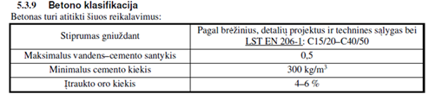 | Vadovautis projekto Aiškinamajame rašte, brėžiniuose nurodytomis betono klasėmis.  Kokiu standartu vadovautis projektuojant mišinį? Prašome patvirtinti kad betono markė c16/20 o ne c15/20 | Betono klasės konstrukcijoms nurodytos projekto aiškinamajame rašte, betono mišinių gamybai vadovautis galiojančia standarto versija LST EN 206.
23. Klausimas |  | 23. Atsakymas
Klausimas | Atsakymas | 23. Atsakymas
- Nenumatytas skulptūros, paminklų lentų ir vėliavos nuardymas ir atstatymas. Patikslinkite DKŽ ir nurodykite kiekius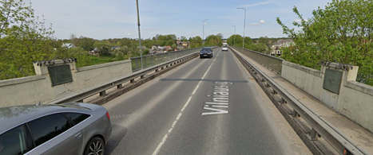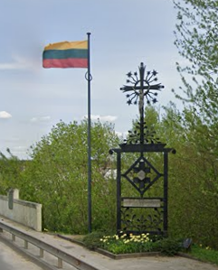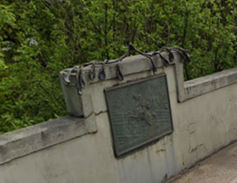 | Projekto sąnaudų žiniaraštis papildytas bareljefų išmontavimo ir atstatymo darbais. Kiti elementai išsaugomi esamoje padėtyje. Darbai turi būti vykdomi taip, kad elementai nebūtų pažeisti.  Prašome papildyti projekto DKŽ kryžiaus demontavimo ir atstatymo darbais. | Pridedamas patikslintas sąnaudų kiekių žiniaraštis
24. Klausimas |  | 24. Atsakymas
Klausimas | Atsakymas | 24. Atsakymas
44. Ar reikės įrengti informacinį skydą? | Žiūrėti sutarties 5.24 p., reiks įrengti stendą pagal Statybos įstatymo reikalavimus, o pagal ES reikalavimus stendo įrengti nereikės, nes projektas ES lėšomis nefinansuojamas.  Prašome patikslinti ar reiks skydo, nes neaiškus atsakymas. | Reiks įrengti stendą pagal Statybos įstatymo reikalavimus (18 straipsnio 7 punkto 4 papunktis).

- Klausimas
Konkursinėje dokumentacijos duotas techninis projektas (TP), o sutarties 4.5.2 nurodyta kad klaidos, netikslumai ar trūkumai techniniame darbo projekte (TDP) priskiriamos prie užsakovo atsakomybės rizikos. Prašome koreguoti sutarties turinį.
25. Atsakymas
Teikiame patikslintą sutarties projektą.

- Klausimas
Užsakovas konkursinėje medžiagoje pateikė techninį projektą, tačiau projekto keliose vietose nurodoma, vadovautis techniniu darbo projektu. Prašome patikslinti sąvokas.
26 Atsakymas
Teikiame patikslintą sutarties projektą.

- Klausimas
Prašome Užsakovo paaiškinti sąvoka „atlikti numatyti darbai“.
27. Atsakymas
Sąvoka „atlikti numatyti darbai“ – tai techniniame projekte numatyti darbai.

Atsižvelgiant į gautus klausimus, informuojame, kad patiksliname specialiųjų pirkimo sąlygų 4 priedo „Techninė specifikacija“ 2 priedą „Sąnaudų kiekių žiniaraštis“ bei specialiųjų pirkimo sąlygų 6 priedą „Sutarties projektas“ ir pridedame specialiųjų pirkimo sąlygų 2 versiją, kurioje pakeitimai pažymėti tekstą paryškinant geltona spalva.

Viešųjų pirkimų skyriaus vedėja Jurgita Kazilionienė

